# Отчет по Лабораторной Работе №2

# Задача о Погоне

# Озьяс Стев Икнэль Дани

# Цель работы

Рассмотрим задачу преследования браконьеров береговой охраной. На море в тумане катер береговой охраны преследует лодку браконьеров. Через определенный промежуток времени туман рассеивается, и лодка обнаруживается на расстоянии k км от катера. Затем лодка снова скрывается в тумане и уходит прямолинейно в неизвестном направлении. Необходимо определить по какой траектории необходимо двигаться катеру, чтоб нагнать лодку.

# Задание

1. Запишите уравнение, описывающее движение катера, с начальными условиями для двух случаев (в зависимости от расположения катера относительно лодки в начальный момент времени).
2. Постройте траекторию движения катера и лодки для двух случаев.
3. Найдите точку пересечения траектории катера и лодки

# Выполнение лабораторной работы

Принимаем за $t0=0, xло=0$  - место нахождения лодки браконьеров в момент обнаружения, $xко =к$  - место нахождения катера береговой охраны относительно лодки браконьеров в момент обнаружения лодки.

Введем полярные координаты. Считаем, что полюс - это точка обнаружения лодки браконьеров $xло ( =xло =0)$ , а полярная ось r проходит через точку нахождения катера береговой охраны.

Чтобы найти расстояние $x$  (расстояние после которого катер начнет двигаться вокруг полюса), необходимо составить простое уравнение. Пусть через время t катер и лодка окажутся на одном расстоянии x от полюса. За это время лодка пройдет x, а катер $k-x$  (или $k+x$ , в зависимости от начального положения катера относительно полюса). Время, за которое они пройдут это расстояние, вычисляется как $x/v$  или $k-x/2v$  (для второго случая $k+x/2v$). Так как время одно и то же, то эти величины одинаковы. Тогда неизвестное расстояние можно найти из следующего уравнения: $x/v = k-x/2v$  - в первом случае $, x/v = k+x/2v$ во втором случае.

Отсюда мы найдем два значения $x1$  и $x2$ , задачу будем решать для двух случаев.

$x1=k/n+1$ , $при =0$

$x2=k/n-1$ , $при =-π$

После того, как катер береговой охраны окажется на одном расстоянии от полюса, что и лодка, он должен сменить прямолинейную траекторию и начать двигаться вокруг полюса удаляясь от него со скоростью лодки $v$ . Для этого скорость катера раскладываем на две составляющие: $vr$  - радиальная скорость и vt- тангенциальная скорость. Радиальная скорость - это скорость, с которой катер удаляется от полюса $vr=dr/dt$ . Нам нужно, чтобы эта скорость была равна скорости лодки, поэтому полагаем $v= dr/dt$ . Тангенциальная скорость – это линейная скорость вращения катера относительно полюса. Она равна произведению угловой скорости $d /dt$  на радиус $r$, $vt=r d /dt$   Найдем тангенциальную скорость для нашей задачи $vt=\sqrt[2]{{(nvr)}^{2} - v^{2}}$ . Вектора образуют прямоугольный треугольник, откуда по теореме Пифагора можно найти тангенциальную скорость $vt=\sqrt[2]{{(nvr)}^{2} - v^{2}}$. Поскольку, радиальная скорость равна $v$ , то тангенциальную скорость находим из уравнения $vt=\sqrt[2]{{(nvr)}^{2} - v^{2}}$ . Следовательно, $vt=vr \sqrt[2]{n^{2} - 1}$

Тогда получаем $r d /dt =$ $vr \sqrt[2]{n^{2} - 1}$

Решение исходной задачи сводится к решению системы из двух дифференциальных уравнений $v= dr/dt$

$r d /dt =$ $vr \sqrt[2]{n^{2} - 1}$

с начальными условиями

$$=0$$

$x1=k/n+1$

Или

$$=-π$$

$x1=k/n-1$

Исключая из полученной системы производную по t, можно перейти к следующему уравнению: $dr/d= r/\sqrt[2]{n^{2} - 1}$

Начальные условия остаются прежними. Решив это уравнение, мы получим траекторию движения катера в полярных координатах. Теперь, когда нам известно все, что нам нужно, построим траекторию движения катера и лодки для двух случаев.

## Условие задачи

На море в тумане катер береговой охраны преследует лодку браконьеров. Через определенный промежуток времени туман рассеивается, и лодка обнаруживается на расстоянии 11,7 км от катера. Затем лодка снова скрывается в тумане и уходит прямолинейно в неизвестном направлении. Известно, что скорость катера в 3,7 раза больше скорости браконьерской лодки.

## Код программы (Julia)

using Plots

using DifferentialEquations

n = 3.7

s = 11.7

fi = 3*(pi/4)

function f(r, p, t)

dr = r/ sqrt(n^2 - 1)

return dr

end

function f2(t)

y = tan(fi)*t

return y

end

r0 = s/(n + 1)

tetha = (0, 2*pi)

prob = ODEProblem(f, r0, tetha)

sol = solve(prob)

t = collect(LinRange(0, 15, 1500))

r1 = []

tetha1 = []

for i in t

push!(r1, sqrt(i^2 + f2(i)^2))

push!(tetha1, atan(f2(i)/i))

end

plot(sol, proj=:polar, label= "Катер")

plot!(tetha1, r1, proj=:polar, label= "Лодка")

savefig("image1.png")

r0 = s/(n - 1)

tetha = (-pi, pi)

prob = ODEProblem(f, r0, tetha)

sol = solve(prob)

plot(sol, proj=:polar, label= "Катер")

plot!(tetha1, r1, proj=:polar, label= "Лодка")

savefig("image2.png")

## Решение

[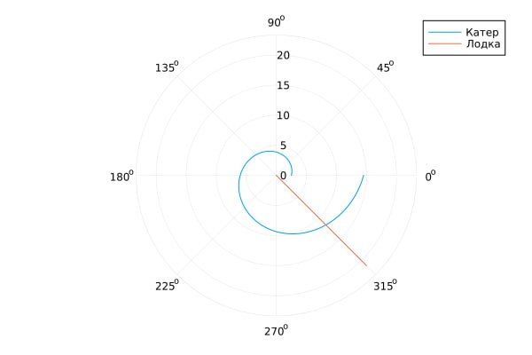](https://github.com/Dacossti/MATHEMATICAL_MODELING/blob/main/Labs/Lab02/report/image/image1.jpg)

**Fig.1 Решение первого случая**

[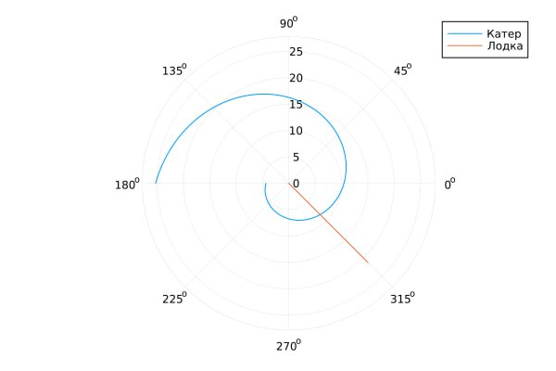](https://github.com/Dacossti/MATHEMATICAL_MODELING/blob/main/Labs/Lab02/report/image/image2.jpg)

**Fig.1 Решение второго случая**

Точка пересечения графиков является точкой пересечения катера и лодки.

Наблюдаем, что при погоне «по часовой стрелке» для достижения цели потребуется пройти меньшее расстояние.

# Выводы

Рассмотрели задачу о погоне. Провели анализ и вывод дифференциальных уравнений. Смоделировали ситуацию.

# Список литературы

1. [Задача о погоне](https://esystem.rudn.ru/pluginfile.php/2290141/mod_resource/content/2/%D0%9B%D0%B0%D0%B1%D0%BE%D1%80%D0%B0%D1%82%D0%BE%D1%80%D0%BD%D0%B0%D1%8F%20%D1%80%D0%B0%D0%B1%D0%BE%D1%82%D0%B0%20%E2%84%96%201.pdf)